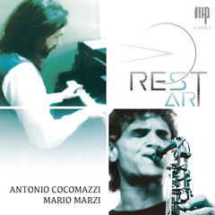 Restart

La classica dal sapore jazz di Antonio Cocomazzi

Antonio Cocomazzi- pianoforte

Mario Marzi- sassofono

Map 2018

Si intitola **Restart** il nuovo album di **Antonio Cocomazzi** ed esce per Map: compositore e pianista, al suo fianco in questa nuova avventura ha voluto l’amico **Mario Marzi** con cui ha inciso sei nuovissimi brani e ha rivisitato cinque vecchie tracce già incise con lui anni fa e in altra formazione: un viaggio che non nasconde un amore profondo per le contaminazioni vive e pulsanti del jazz, sia nella scrittura armonica così come nella ritmica, ricchissima di un uso sapiente del sincopato.

“Dopo poco più di dieci anni spesi fra didattica ed uno scrivere a singhiozzo fatto di partiture abbozzate e appunti sparsi, mi è sembrato con questo lavoro di riuscire a fissare le costanti della mia scrittura e della mia cifra stilistica. E, per suggellare un cammino interrotto, perlomeno agli occhi degli altri, mi è sembrato naturale rinfrescare un’amicizia lontana e mai perduta”. Mario Marzi, infatti, era stato fra i principali interpreti (sia?) di due lavori precedenti: *Suite for friends* (1997), che rimane un forte punto di riferimento per stile e linguaggio (anche??) in *Restart*, e *Nonostante tutto* (2004).

si dice di....

*Di* ***Restart*** *è stato detto: è un lavoro assai compatto; la stessa presenza di un brano pieno di freschezza di tanti anni prima (Impatto), ma con un linguaggio già chiarissimo, dà forza a quello che, almeno a me, arriva fin dal primo brano (Sonatax): un racconto!*

*Assai bella l’esecuzione, complimenti anche a Mario, e la sequenza. Un racconto che viene voglia di riascoltare!*

*Giovanni Sollima*

**Tracklist**

1. **S**onat**ax** sax baritono e soprano, pianoforte (2017)

2. **Restart** sax soprano e pianoforte (2017)

3. **Respiro** sax soprano e pianoforte (2016)

4. **Metropoli\*** sax baritono e pianoforte (2004)

5. **Verso dove\*** sax baritono e pianoforte (2004)

6. **Ciò che non è** sax baritono e pianoforte (2017)

7. **Impatto\*\*** sax soprano e pianoforte (1995)

8. **Canto agreste\*** sax soprano e pianoforte (2004)

9. **Al di là del sentiero** sax baritono e pianoforte (2017)

10. **La tavolata\*** sax soprano e pianoforte (2004)

11. **It’s time** sax baritono e pianoforte (2018)

All music composed by Antonio Cocomazzi

[www.antoniococomazzi.it](http://www.antoniococomazzi.it)

www.mariomarzi.net

Registrato presso gli studi MAP – Milano

il 26 e 27 marzo 2018

Tecnico del suono: Enrico Bezzini

Antonio Cocomazzi, pianoforte

Mario Marzi, sax soprano & sax baritono

Tutte le composizioni sono di Antonio Cocomazzi

Respiro e It’s time sono dedicate rispettivamente a Simona e Jacopo Cocomazzi

© Map Editions

* Edizioni RAI Com Spa – MAP Editions - PH Music Works

** Ed. Musicaimmagine – Coltempo

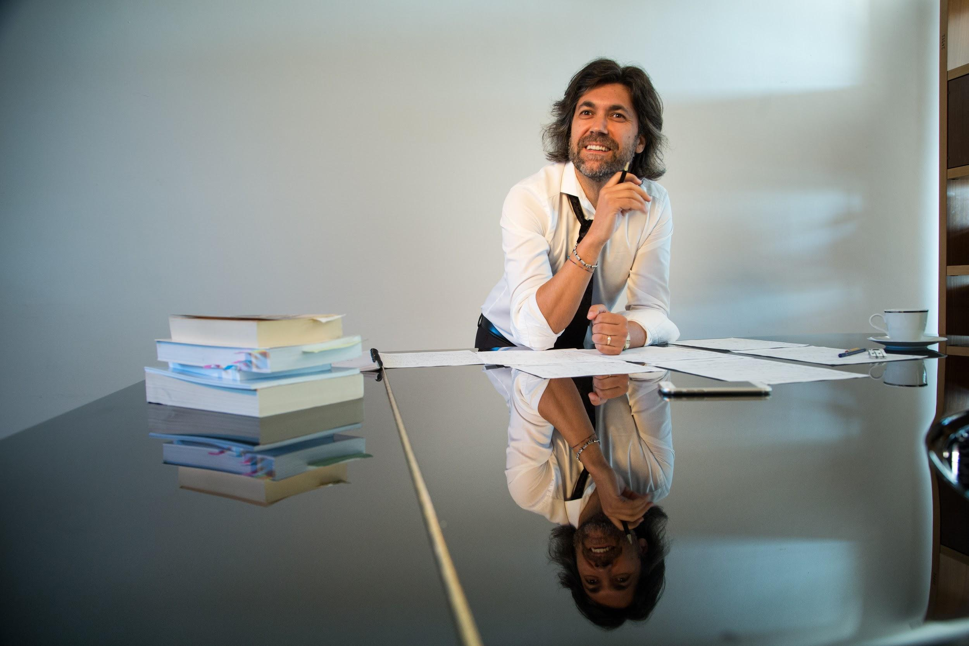

**Track by track**

**Sonatax**

Il brano più lungo del disco e l’unico scritto per entrambi i sax impiegati in questo disco, il soprano e il baritono, è una composizione scritta giocando sul doppio significato del titolo, cioè Sonata per Sax in un unico tempo. È adottato lo schema compositivo della forma-sonata suddiviso in tre sezioni, caratterizzato dalla presenza di due temi dall’atmosfera contrastante, inframmezzati da vari episodi musicali, proposti prima dal sax baritono. Il tutto sarà riproposto variato nella terza sezione dal sax soprano che aprirà a nuovi scenari sonori, dopo un’elaborazione di tutto il materiale musicale, presentato nella sezione centrale.

**Restart**

Per sax soprano e pianoforte, non è altro che la riproposizione musicale del pensiero portante dell’intero cd.

**Respiro**

Di recente composizione per sax soprano e pianoforte, un’elegia musicale, dolce ed intensa, dedicata alla figlia.

**Metropoli**

E’ una composizione scritta nel 2004 per sax baritono, pianoforte, contrabbasso e percussioni, riletta per l’occasione in Duo. La prerogativa più in risalto del brano è la pulsazione ritmica disomogenea, una costante in questo CD, che sostiene un tema reiterato e incalzante che rappresenta la frenesia che quotidianamente si vive in una metropoli.

**Verso dove**

Come Metropoli scritta per il medesimo organico, ha un tema e un andamento che può richiamare alla milonga argentina ed è anch’essa una rilettura nella versione Duo.

**Ciò che non è**

E’ una composizione dove la voce ora sommessa ora potente del sax baritono vuole destare l’attenzione sul tema dell’illusione, su ciò che può essere e che invece non è, ossia l’inganno della mente.

**Impatto**

Altro brano pirotecnico, il meno recente (1995), caratterizzato da una scrittura multimetrica dalla prima all’ultima battuta, dove l’ebbrezza giovanile si percepisce al primo ascolto.

**Canto agreste**

Brano del 2004, che rappresenta un inno alla semplicità, alla contemplazione della natura.

**Al di là del sentiero**

Scritto nel 2017, questo brano è emblematico dello stile compositivo di Cocomazzi: una scrittura ariosa che alterna sapientemente momenti molto ritmici e virtuosistici ad episodi pervasi da un lirismo evocativo.

**La tavolata**

Brano goliardico e spensierato, vitale e gioviale.

**It’s time**

La più recente, è una composizione dedicata al figlio, una melodia accompagnatrice verso il suo prossimo futuro.

**ANTONIO COCOMAZZI & MARIO MARZI**

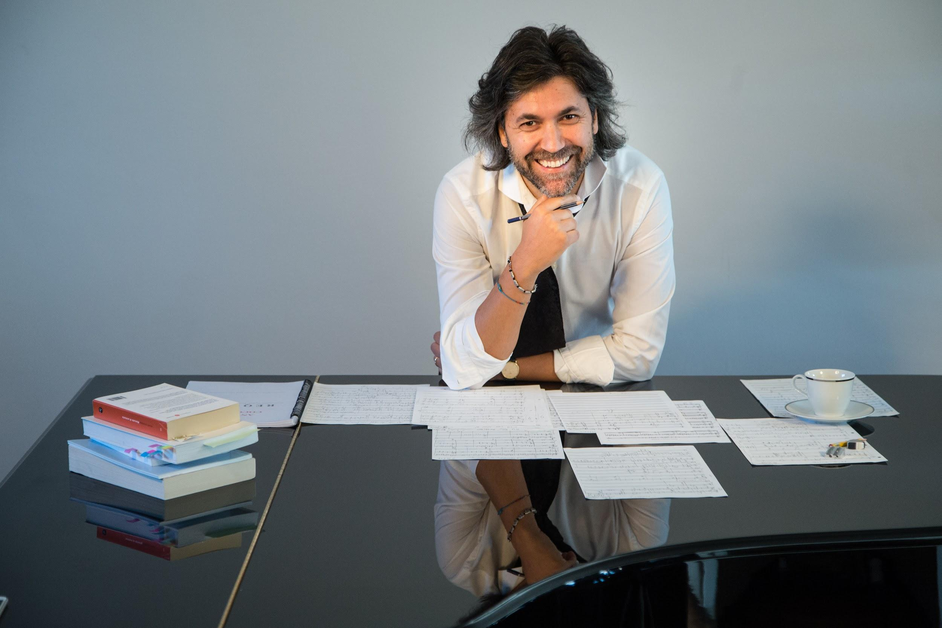

**Antonio Cocomazzi** si è diplomato in Pianoforte e in Composizione presso i Conservatori di Foggia e Pescara. Eseguendo proprie composizioni, è vincitore con il 1° Premio assoluto e con il 1° Premio di 13 concorsi nazionali e internazionali, ottenendo altresì 6 secondi premi ed altri importanti riconoscimenti.

Come compositore e pianista, ha inciso 8 CD a suo nome e maestri di fama mondiale hanno scritto parole di elogio nei suoi confronti: Ennio Morricone, firmando le note di copertina al cd “Antonio Cocomazzi Project” (2008), realizzato con il trombettista Mike Applebaum, così si esprime: *“(…) eccellente lavoro, (…) originale nella “forma” e nella sostanza musicale”.* Giorgio Gaslini, riguardo il cd “Suite for friends” (1997), inciso con musicisti del calibro di Mario Marzi, Paolo Pollastri, Mike Applebaum e Flavio Colusso, così scrive di lui: *“la sua musica e il suo pianismo sono di eccellente livello”.* Giovanni Sollima, a proposito dell’ultimo cd “Restart” (MAP Editions, 2018), inciso in Duo con Mario Marzi ai sax, così si esprime:*“(…) un lavoro assai compatto (…) assai bella l’esecuzione (…) un racconto che viene voglia di riascoltare”.*

Con lo stesso Marzi incide anche “Nonostante tutto” (Rai Trade, 2004), con composizioni dedicate al sassofono in formazioni dal Duo al Quartetto e due brani per sax alto, tenore e quintetto d’archi, compagine diretta da Marco Moresco. Da segnalare “Pensieri” (Rai Trade, 2008), con musiche per pianoforte solo e per pianoforte e quartetto/quintetto d’archi, molte delle quali utilizzate in docufilm e documentari della Rai e “True colors” (Heristal Entertainment, 2014), realizzato in Duo con il polistrumentista e compositore Pericle Odierna.

Fra le sue numerose composizioni eseguite in Italia e all’estero (quasi 300 lavori che spaziano dalle composizioni per pianoforte solo al repertorio da camera e per coro e orchestra), sono da segnalare la Messa da Requiem scritta in memoria di Padre Pio, per due soprani, tenore, basso, coro e orchestra, eseguita in prima assoluta a San Giovanni Rotondo (FG), dov’è nato; la Kinderoper “Piccoletto ovvero la storia del piccolo spazzacamino” (da una favola di Renato Rascel) per 7 voci soliste e orchestra; l’Opera lirica Ramleela eseguita nel dicembre 2014 a New Delhi (India), in un progetto di fusione tra opera lirica e musiche, danze e teatro indiano.

Sue composizioni per pianoforte e per piccoli organici strumentali (voce e piano, quartetto/quintetto d’archi e piano, sax e quintetto d’archi, ensemble di sassofoni) sono state pubblicate da Rai Trade, Musicaimmagine, EurArte, Gioiosa Editrice, MAP Editions con prefazioni a cura di Giorgio Gaslini (piano solo, piano e sax), Mario Marzi (piano e sax dal Duo fino al Quartetto), Franz Albanese (due flauti e piano) e Gian Luca Ruggeri (piano e marimba, percussioni).

Si esibisce in vari suoi progetti, dal piano solo a formazioni dal Duo in poi, promuovendo quello che è il suo poliedrico mondo sonoro, naturale fusione di sonorità classiche, jazzistiche ed etniche che, partendo da influenze accademiche, evolve in un personale linguaggio aperto anche all’improvvisazione e alla contaminazione.

Nella veste di compositore, pianista e/o arrangiatore ha scritto musiche per il Teatro, Musical e produzioni musicali e discografiche che spaziano dal genere classico al pop.

Attualmente insegna “Teoria dell’Armonia e Analisi” presso il Conservatorio “A. Scarlatti” di Palermo.

**Mario Marzi**, vincitore di 9 concorsi nazionali e 4 internazionali, ha tenuto concerti in veste di solista con le più importanti orchestre sinfoniche: “Orchestra Sinfonica RAI di Torino”, “Accademia naz. di Santa Cecilia”, “Arena di Verona”, “Teatro comunale di Firenze”, “Teatro alla Fenice di Venezia”, “Orchestra della Svizzera Italiana”, “Caracas Symphony Orchestra” ecc.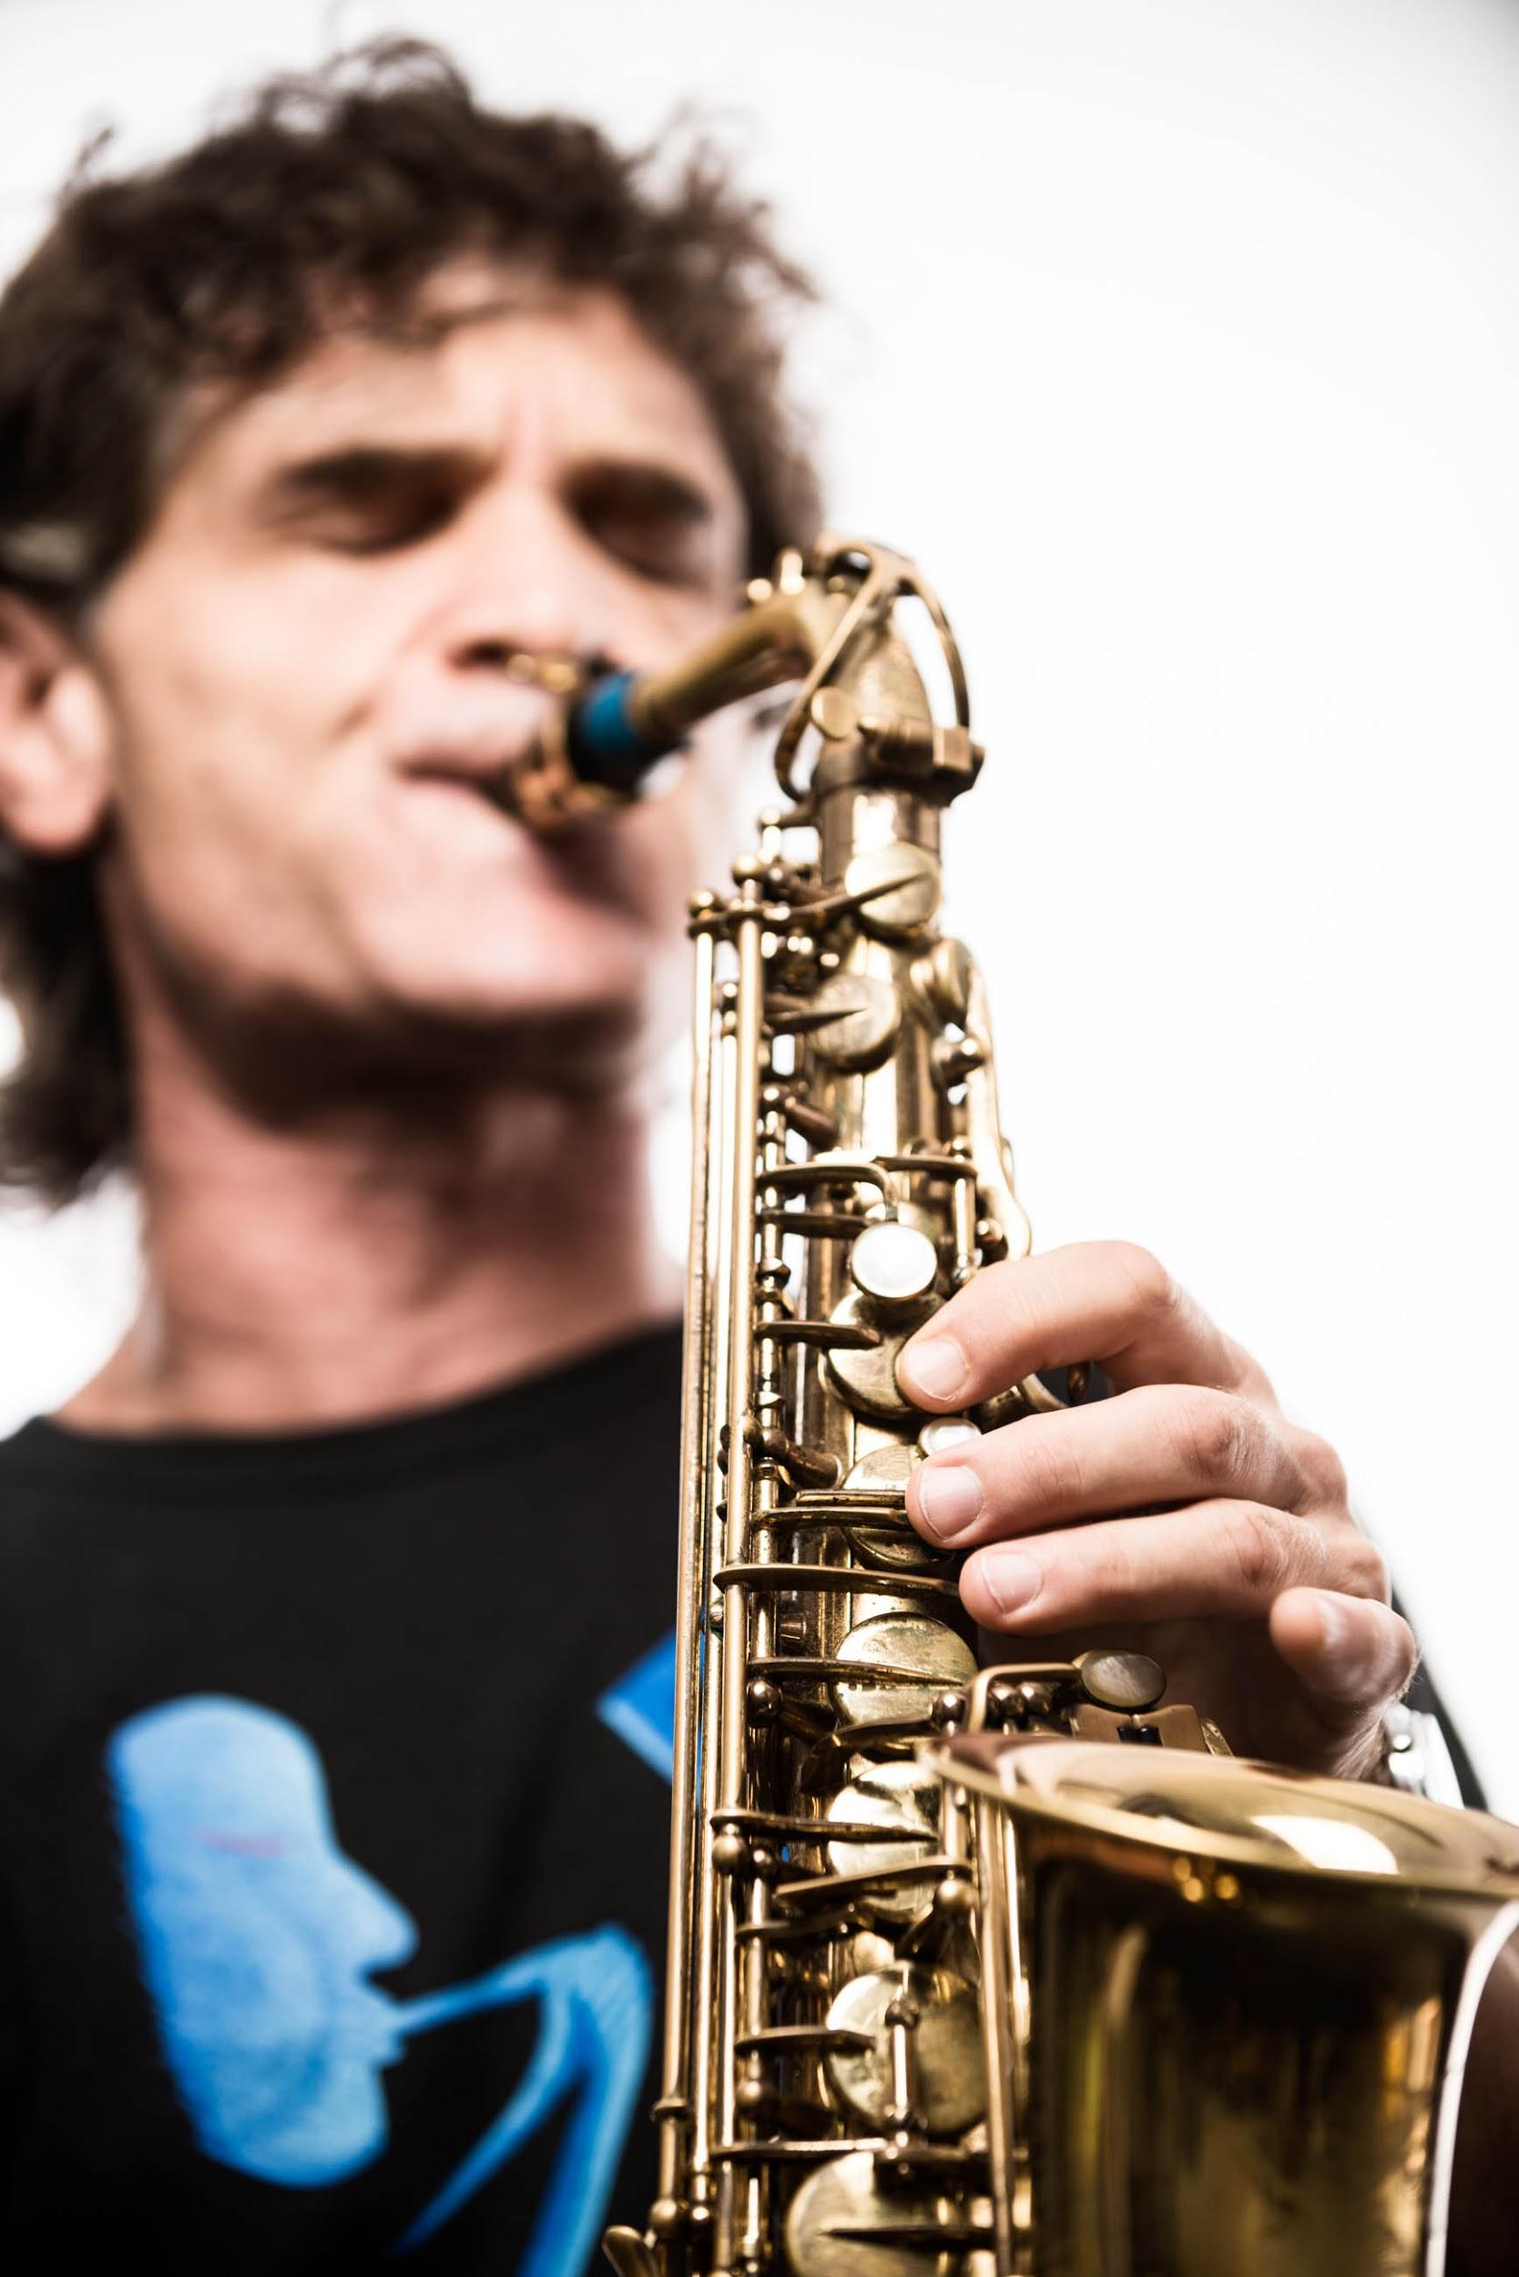

Di particolare prestigio la sua ventennale collaborazione con il “Teatro Alla Scala” di Milano e la “Filarmonica della Scala” sotto la direzione dei maggiori direttori contemporanei: R. Muti, C. M. Giulini, G. Prètre, L. Maazel, L. Berio, R. F. de Burgos, S. Bychkov, G. Sinopoli, C. Abbado, W. Sawallisch, M. W. Chung, R. Chailly, D. Harding, G. Dudamel ecc.

Più volte scelto dal M. Riccardo Muti in seno alla compagine scaligera per ruoli solistici, viene allo stesso modo invitato dal M. Zubin Mehta per le tournée dell’orchestra del “Maggio Musicale Fiorentino”.

Numerose le partecipazioni ai maggiori festival musicali nazionali e internazionali come Salisburgo, Atene, Madrid, San Pietroburgo, Città del Messico, “Biennale” di Venezia, “Settembre Musica”, “La Scala” di Milano, “Accademia Filarmonica” di Roma, “Ravenna Festival”, ecc. Molteplici anche le sue esibizioni nelle sale e nei teatri più prestigiosi: “Carnegie Hall” di New York, “Suntory Hall” di Tokyo, “Gewandhaus” di Lipsia, “Musikverein” di Vienna, “Schauspielhaus” di Berlino, “Lacma” Museum di Los Angeles, “Teatro Nazionale” di Pechino, “Parlamento Europeo” di Bruxelles, “Sala Ciajkovskij” di Mosca, “Liceu” di Barcellona ecc.

A lui sono dedicate alcune delle opere più significative destinate al sassofono contemporaneo.

Ha inciso per le case discografiche BMG, Sony Classic, EMI, Edipan, Stradivarius, Agorà, registrando inoltre per Amadeus, in qualità di solista con l’“Orchestra G. Verdi di Milano” e la direzione del M. H. Schellenberger, un CD monografico con i più importanti concerti per sax e orchestra, prima assoluta per l’Italia, ora internazionalmente distribuito dalla ARTS di Monaco.

E’ endorser del marchio Rico.

Docente di sassofono al conservatorio “G. Verdi” di Milano, tiene corsi di perfezionamento e masterclass ad Oporto, Amsterdam, Lisbona, Francoforte, Pechino, Washington, Londra, Vienna e a Caracas nell’ambito del progetto Abreu (El sistema) e per il conservatorio di Sidney.

Molti suoi allievi sono risultati vincitori dei più importanti concorsi internazionali.

Membro della giuria nelle maggiori competizioni per saxofono, fra cui quella di Dinant nel 2010, è responsabile per l’Italia della Gerry Mulligan Publisher. E’ inoltre autore di diverse partiture didattiche per la Carisch.

Il suo libro Il Saxofono (Zecchini Ed.), è stato pubblicato nell’ottobre 2009.

Sky Classica gli ha dedicato una puntata nell’ambito del progetto televisivo “Notevoli”.